В Кыргызстане стартует международное исследование навыков взрослых PIAAC

Национальный центр оценки качества образования и информационных технологий Министерства образования и науки КР (НЦОКО МОН КР) провел в Кыргызской Республике международное исследование навыков взрослых (PIAAC).
PIAAC это крупнейшее международное исследование базовых навыков взрослых (16-65 лет), в котором участвуют около 40 стран мира. PIAAC координируется Организацией экономического сотрудничества и развития (ОЭСР) и реализуется Консорциумом, в состав которого входят ведущие международные организации в области образования.
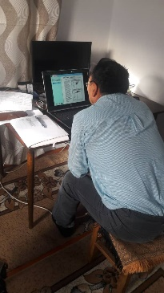
В рамках данного исследования по единой методологии изучаются и сравниваются базовые навыки трудоспособного взрослого населения: умение работать с текстовой информацией из различных письменных источников; способность понимать и использовать в своей жизни повседневную числовую информацию; и умение решать проблемы в технологически насыщенной среде. Исследование PIAAC проводится с помощью ноутбуков и специальной программы на одном из двух языков.
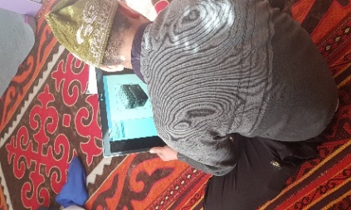
Как известно 2019 год объявлен годом цифровизации страны. Введение новых технологий в повседневную жизнь общества откроет новые возможности для кыргызстанцев. Результаты исследования PIAAC позволят получить объективную оценку потенциала и конкурентоспособности взрослого населения Кыргызской Республики. А также – предпринять конкретные меры по совершенствованию системы обучения в течении всей жизни.
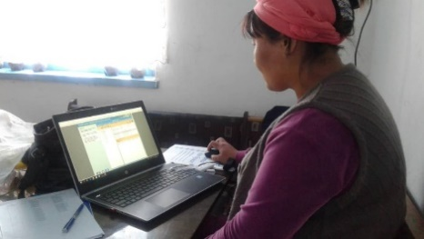
Следует отметить, в ноябре-декабре 2018 года в было проведено пилотное исследование PIAAC. В нем приняли участие 400 кыргызстанцев из Чуйской и Нарынской областей. Абсолютное большинство из них (97,7%) согласились принять участие в исследовании. В марте 2019 года при финансовой и технической поддержке Всемирного Банка в КР стартовало Основное исследование PIAAC, в котором приняли участие не менее 2600 человек.
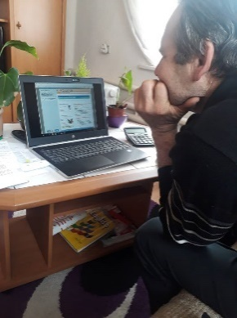
PIAAC проводится во всех областях Кыргызской Республики. Для отбора участников используются официальные статистические данные о народонаселении страны. Главный принцип отбора участника исследования состоит в том, чтобы каждый житель нашей страны имел одинаковый шанс быть отобранным. Методом систематического случайного отбора из списка всех районов отбираются районы. Затем отбираются села и города. В них составляются списки всех домохозяйств. Из этого списка отбираются требуемое количество домохозяйств. На заключительном этапе отбирается один из членов домохозяйства для участия в исследовании. Таким образом, каждый участник исследования уникален и пропорционально представляет население Кыргызстана в разрезе основных социально-демографических характеристик: пола, возраста, образования, рода деятельности и места проживания.
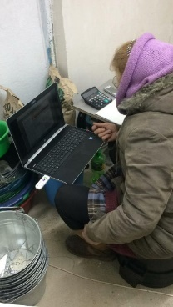
В ходе подготовки к пилотному и основному исследованию были проведены тренинги, в которых прошли специальное обучение интервьюеры-исследователи. Тренинги провели главный аналитик Департамента международных сопоставительных исследований Надежда Черкашина (г. Астана), Стратегический аналитик и координатор PIAAC Марта Эккинас-Мартин, координатор PIAAC в НЦОКО МОН КР Джамангулов Кайратбек. Интервьюеры-исследователи информируют респондентов о целях проекта, процедуре проведения исследования, компенсации за участие, сохранении конфиденциальности.
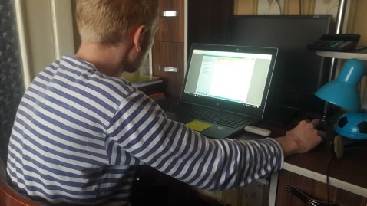
В целях обеспечения конфиденциальности информация собирается только в пределах описанных целей исследования; имена респондентов не привязаны с их ответами; все, кто работает над исследованием, обязаны по закону не разглашать ответы респондентов; все интервьюеры подписывают соглашение о неразглашении персональных данных; после завершения проверки работы интервьюеров вся персональная информация уничтожается.

Официальная страница PIAAC в Кыргызстане:
http://ntc.kg/?url=PIAAC
Официальная страница PIAAC:
http://www.oecd.org/skills/piaac/

